Skupina A M-2-Rezy

1./ Narysujte rez vyznačenými bodmi, pomenujte ho, zvýraznite farebne a zapíšte postup:

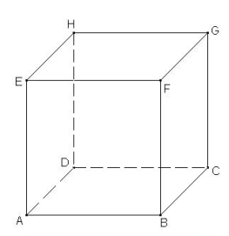

2./ Narysujte rez vyznačenými bodmi, pomenujte ho, zvýraznite farebne
a)



b)



Skupina B M-2-Rezy

1./ Narysujte rez vyznačenými bodmi, pomenujte ho, zvýraznite farebne a zapíšte postup:



2./ Narysujte rez vyznačenými bodmi, pomenujte ho, zvýraznite farebne
a)



b)

